2026-2027 EĞİTİM-ÖĞRETİM YILI
…………………
5. SINIF AFET BİLİNCİ 1 DERSİ
GÜNLÜK PLAN
5. Hafta · 12–16 Ekim 2026

DERS  Afet Bilinci 1 | SINIF  5. Sınıf | HAFTA  5. Hafta | ÖNERİLEN SÜRE  2 ders saati

1. BÖLÜM · DERS BİLGİLERİ
Ünite / Tema Adı / No | 2. ÜNİTE: İNSAN KAYNAKLI AFETLER
İçerik Çerçevesi | İnsan Kaynaklı Afetler ve Türleri

2. BÖLÜM · BECERİLER, EĞİLİMLER VE PROGRAMLAR ARASI BİLEŞENLER
Kavramsal Beceriler | KB2.6. Bilgi Toplama, KB2.8. Sorgulama, KB2.14. Yorumlama
Eğilimler | E1.1. Merak, E3.3. Yaratıcılık, E3.6. Analitiklik, E3.8. Soru sorma, E3.10. Eleştirel Bakma
Programlar Arası Bileşenler | Sosyal-Duygusal Öğrenme Becerileri: SDB2.1. İletişim, SDB2.2. İş Birliği, SDB3.3. Sorumlu Karar Verme  Değerler: D1. Adalet, D3. Çalışkanlık, D5. Duyarlılık, D16. Sorumluluk, D18. Temizlik, D19. Vatanseverlik
Disiplinler Arası İlişkiler | Sosyal Bilgiler, Fen Bilimleri
Beceriler Arası İlişkiler | KB2.5. Sınıflandırma, KB2.7. Karşılaştırma, KB2.13. Yapılandırma

3. BÖLÜM · ÖĞRENME ÇIKTILARI VE ÖĞRENME-ÖĞRETME YAŞANTILARI
Öğrenme Çıktıları | AB.1.2.1. İnsan kaynaklı afetler ve türleri hakkında bilgi toplayabilme
Anahtar Kavramlar | endüstriyel kazalar, insan kaynaklı afet, ikiz dönüşüm, iş sağlığı ve güvenliği, KBRN (Kimyasal Biyolojik Radyolojik Nükleer tehditler), risk azaltma, teknolojik afetler, ulaşım sistemi kazaları, yangın, yerinden edilme
Öğrenme-Öğretme Yaşantıları | Temel Kabuller: Öğrencilerin insan kaynaklı afetler ile ilgili ön bilgiye sahip olduğu kabul edilmektedir.  Ön Değerlendirme Süreci: Öğrencilerden “İnsanlar yerleşim yeri seçerken nelere dikkat etmelidir?” sorusuna cevap vermeleri istenebilir. Öğrencilerden “İnsanların hangi faaliyetleri afete yol açar?” sorusuna cevap vermeleri istenebilir. Öğrencilerden “Salgın hastalıkların etkilerini azaltmak için neler yapılabilir?” sorusuna cevap vermeleri istenebilir.  Köprü Kurma: Öğrencilerden yaşadıkları çevrede son yıllarda meydana gelen insan kaynaklı afetlere örnekler vermeleri istenebilir. Öğrencilere “Son yıllarda yaşanan depremlerde yıkılan binalar neden yıkılmış olabilir?” sorusu yöneltilerek afetlerin yaşanmasında insanların etkisi sorgulatılabilir. Öğrencilere “Kendi yaşam alanınızı düşündüğünüzde sadece bir kişinin küçük bir dikkatiyle önlenebilecek insan kaynaklı afetler nelerdir?” sorusu sorulabilir.  Öğrenme-Öğretme Uygulamaları: AB.1.2.1 Öğrencilere insan kaynaklı afetler ve türleriyle ilgili görseller, bilgi kartları, belgeseller, videolar vb. kaynaklar sunulur (OB1, OB2, OB4). İnsan kaynaklı afetler ve türleriyle ilgili bilgilere ulaşmak için kullanılacak yazılı ve görsel kaynaklar öğretmen rehberliğinde belirlenir (OB1, OB4). Ayrıca dijital kaynaklardan da yararlanılabilir (OB2). Öğretmen tarafından insan kaynaklı afetlerle ilgili örnekler üzerinden açıklamalar yapılır. Belirlenen kaynaklar üzerinden öğrencilerin insan kaynaklı afetlerin genel özellikleri ve insan kaynaklı afet türlerinin neler olduğuna ilişkin bilgilere ulaşmaları sağlanır (OB1, OB4). Öğrencilerden insan kaynaklı afetler ile ilgili ulaşılan bilgileri farklı türden kaynaklarla karşılaştırarak doğrulamaları istenir (KB2.7). Performans görevi kapsamında öğrencilerden doğruladıkları bilgileri kaydetmek amacıyla gruplara ayrılarak özgün bir broşür, el kitabı veya poster hazırlamaları istenebilir (E3.3, SDB2.2). Hazırlanan ürünler sınıf veya okul panosunda sunulur. Ürünler dereceli puanlama anahtarı ile değerlendirilebilir.
İçerik | 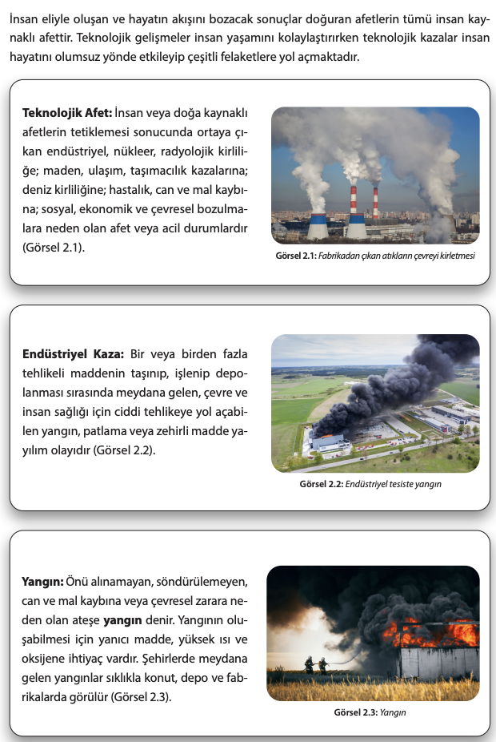

4. BÖLÜM · FARKLILAŞTIRMA
Zenginleştirme | Öğrencilerden insan kaynaklı afet türlerinden birini seçerek (endüstriyel kazalar, ulaşım kazaları vb.) bu afete yönelik özel ve resmi kurumların veya kuruluşların (valilik, kaymakamlık, belediyeler, muhtarlık vb.) güvenlik standartlarını araştıran bir bilgilendirme raporu hazırlamaları istenebilir. Öğrencilerden yerel veya ulusal basında yer almış insan kaynaklı afeti (orman yangını, kimyasal sızıntı vb.) seçmeleri ve bu olayın neden–sonuç ilişkisini gösteren ayrıntılı bir akış şeması hazırlamaları istenebilir. Öğrencilerden insan kaynaklı afetlere karşı alınabilecek önlemleri içeren “Dijital Farkındalık Karikatürleri Serisi” hazırlamaları istenebilir.
Destekleme | Öğrencilerden insan kaynaklı afet türlerinin temel bilgilerini içeren bulmaca hazırlamaları istenebilir. Öğrencilere insan kaynaklı afetler ile ilgili görseller verilerek öğrencilerden neden-sonuç eşleştirmesi yapmaları istenebilir. İnsan kaynaklı afetlere karşı alınabilecek önlemlere yönelik süreçlerin basitleştirilmesi amacıyla tek aşamalı kararlardan oluşan “Doğru-Yanlış” kart eşleştirme oyunu oynatılır.

5. BÖLÜM · ÖĞRENME KANITLARI (ÖLÇME VE DEĞERLENDİRME)
Öğrenme Kanıtları (Ölçme ve Değerlendirme) | Öğrenme çıktılarının değerlendirilmesinde akran değerlendirme formu, öz değerlendirme formu, kontrol listesi, dereceli puanlama anahtarı, performans görevi vb. ölçme ve değerlendirme araçları kullanılabilir.  Performans görevi olarak öğrencilerden insan kaynaklı afetlerle ilgili broşür, el kitabı veya poster hazırlamaları istenebilir. Performans görevi dereceli puanlama anahtarı ile değerlendirilebilir.

12.10.2026  Ders Öğretmeni | UYGUNDUR  12.10.2026  …………………  Okul Müdürü

